臺北市政府觀光傳播局
臺北旅遊網旅遊產品線上導購合作計畫

版本：1.0

目錄
壹、 背景說明 3
貳、 計畫願景與目的 3
參、 合作對象 3
肆、 計畫實施說明與流程 3
伍、 注意事項 5
陸、 提案受理方式及窗口 5
柒、 附件 5

臺北旅遊網旅遊產品線上導購合作計畫
- 背景說明
臺北旅遊網（https://www.travel.taipei/ ，以下簡稱旅遊網）具有高瀏覽量及公信度，提供使用者豐富的臺北市觀光旅遊資訊，其彙整了臺北市舉凡觀光景點、美食饗宴以及購物商店等各項資訊，並規劃利用公、私合作角度結合資訊科技產生創新服務，行銷臺北觀光產業，並使旅遊網在未來成為臺北國際觀光平台。
- 計畫願景與目的
為擴大臺北市之觀光效益以及提升旅遊網能見度，本計畫邀請旅遊業者、平台共同推展臺北市觀光產業，規劃藉由導入觀光旅遊媒合服務，提供有合作意願、簽約之旅遊平台或旅遊業者上架旅遊相關產品，同時以更加便利且系統化方式與合作對象進行產品資料介接，以創新服務行銷推廣旅遊網，使其成為國內與國際旅客來臺北旅遊觀光的主要入口網站，進一步帶動臺北市觀光產業發展。
- 合作對象
為登記合格且須加入品保協會、購買甲式保單以及可提供兩種以上的客服管道之旅遊業者（以下簡稱業者）。
- 計畫實施說明與流程
  - 合作方式
業者建置之旅遊平台須提供至少3套（含）以上臺北市地區旅遊產品，及符合旅遊網規範之API供介接，並經觀傳局評估後，始得辦理簽訂合作契約（附件1）相關事宜。
前項契約之合作期間除契約另有約定外，自簽約日起算一年。
  - 篩選流程分為業者資格篩選階段與產品規格篩選階段，業者應依以下流程與規定檢附相關文件：
    - 業者資格篩選
      - 業者須提交「臺北旅遊網旅遊產品線上導購合作計畫業者資料表」（附件2）、切結書（附件3）以及相關證明文件。
      - 評估重點
        - 業者須提供登記合格字號、品保協會會員字號及購買甲式保單之切結書。
        - 業者須出具可提供兩種以上的客服管道之證明。
    - 產品規格篩選
      - 業者須提交符合旅遊網規定格式之對接API，以利旅遊網測試介接功能與產品上架使用。
      - 評估重點
至少提供3套（含）產品上架，產品說明應為中文內容，並提供地點、時間、銷售內容等資訊，並符合以下旅遊網規定之「套裝遊程」分類：
「套裝遊程」定義為地點位於臺北市，且為半日（含）以上之旅遊包套行程。

  - 計畫流程
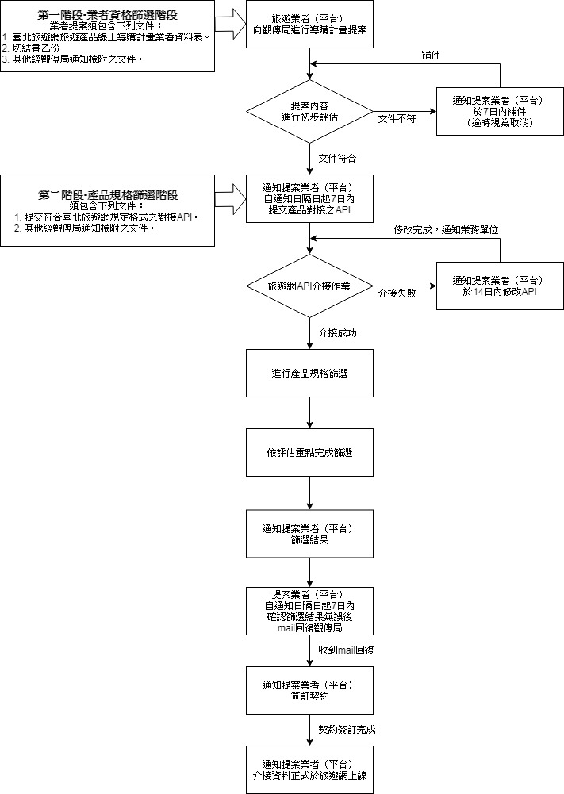

- 注意事項
於旅遊網上架之產品，若經查有不法情形將通知業者，並同時進行下架作業。
- 提案受理方式及窗口
  - 受理方式：請備妥（1）業者資料表（用印）（2）切結書（用印）
  - 聯繫窗口：相關事宜可於周一至周五上午9時至12時，下午1時30分至5時30分
電洽：02-27208889#7584（觀傳局視聽資訊室）
- 附件
  - 附件1-臺北旅遊網旅遊產品線上導購合作契約書(範本)
  - 附件2-臺北旅遊網旅遊產品線上導購合作計畫業者資料表
  - 附件3-臺北旅遊網旅遊產品線上導購合作計畫-切結書

臺北市政府觀光傳播局
附件1
臺北旅遊網旅遊產品線上導購合作計畫契約書(範本)

立約人：臺北市政府觀光傳播局 （以下簡稱甲方）
（以下簡稱乙方）

茲因甲方同意乙方上架旅遊產品予甲方之臺北旅遊網使用（定義如第三條所載），經雙方協議約定條款如下：

- 合約時間
  - 本合約有效期間，自民國（下同） 年 月 日至 年 月 日止。
  - 如任一方未於本合約屆滿前三個月，以書面通知他方為不續約或另訂新約之意思表示，則本合約自動延長一年，其後亦同。

- 產品內容
乙方提供及授權甲方使用乙方所提供API之文字、照片及其相關資訊等資料，以下簡稱「產品內容」。

第三條 使用範圍
甲方就「產品內容」使用於但不限：
- 臺北旅遊網(https://www.travel.taipei/）。
- 現在玩臺北 APP。
- 其他甲方所擁有之活動、廣告、主題網站或社群平台。

第四條 合作方式
- 甲方制定API介接技術文件規範，乙方同意依規範提供產品內容API予甲方，並依本合約之約定授權甲方使用。
- 甲方同意於使用範圍上載有產品內容之頁面，註明出處來自乙方，並提供導購連結至乙方之網站。
- 任何與產品內容有關之準備、傳輸與更新所產生費用均由乙方負擔。
- 甲方應負擔因接收、處理與呈現產品內容所產生之費用。
- 如特定產品內容有違反法令之虞或基於其他原因經甲方認定有移除必要者，甲方得不經乙方同意隨時將該產品內容移除。
- 乙方同意使用者購買該類產品時，係透過臺北旅遊網導購連結至乙方的旅遊平台，甲方僅供平台曝光、彙整的服務，有任何消費、旅遊服務相關延伸的問題，乙方均負責出面處理，概與甲方無關。
- 乙方應擔保其產品之質量、規格、認證許可或其他任何標準要求，符合各產業相關法令規範及各該主管機關公布之行政命令等要求，及該產業公會制定之產品標準或該產業通用之常規標準。
第五條 智慧財產權及其他權益
- 乙方應擔保所提供產品內容之文字、照片及其相關資訊等資料（包括但不限於肖像、姓名權、圖檔等）擁有商標、著作權或其他合法正當來源，絕無涉及仿冒、抄襲、不實或侵害其他第三方權益之事或違反法律之規定等。
- 乙方所提供之產品內容，於甲方根據本合約條款使用而導致智慧財產權或其他侵權糾紛時，甲方應立即通知乙方，並由乙方出面負責處理、解決，概與甲方無關。
- 乙方所提供之產品內容，其著作權或相關智慧財產權仍屬乙方所有，甲方必須依本合約所規定之方式使用，不得有任何侵害乙方或原授權人之智慧財產權或其他權益之情事。

第六條 保密義務
雙方對於因本合約知悉或持有之他方未對外公開之資料或營業秘密，應負保密義務，除事先經他方書面同意，或依相關法令之規定，或依有權機關之命令或要求外，不得以任何方式提供或洩露予第三人持有或知悉，亦不得為本合約目的範圍以外之其他目的使用之，本合約屆滿或因故終止、消滅時亦同。

第七條 合約終止
- 任一方於合約期間欲終止本合約時，應於三個月前以書面通知他方，始得提前終止本合約。
- 任一方違反本合約任一條款，他方於書面要求限合理期間改善仍改善無效後，得於通知後立即終止本合約。
- 任一方如有損害他方名譽之情事時，他方得不經另一方同意，立即終止本合約。

第八條 其他約定
- 雙方同意將自行吸收因本合約之履行所支出或負擔之各項成本（包括且不限於內容更新、網頁設計、資料庫管理及文字處理、美術編輯等）。
- 非經雙方書面許可，任一方不得將本合約之權利或義務轉讓予第三人。
- 本合約經雙方依法簽署後取代之前雙方所有的口頭協議與紀錄。
- 本合約如有未盡事宜，雙方應本誠信原則另行協議之，並依中華民國法律為準據法。

第九條 合意管轄
因本合約而涉訟時，雙方同意以台灣台北地方法院為第一審管轄法院。

第十條 合約份數
本合約一式兩份，由甲、乙雙方各執乙份存證。

立合約人

甲方：臺北市政府觀光傳播局
統一編號：48944083
負責人：劉局長奕霆
地址： 臺北市信義區市府路1號4樓
聯絡電話：(02)27278808

乙方：
統一編號：
負責人：
地址：
聯絡電話：

中 華 民 國 年 月 日

臺北旅遊網旅遊產品線上導購合作計畫業者資料表
附件2
填表日期 | 年 月 日 |  | 表單編號
業者基本資料 | 平台名稱
 | 業者名稱 |  | 營利事業統一編號
 |  |  | 品保協會會員編號
 | 業者地址
聯絡窗口 | 姓名 |  | 行動電話
 | 聯絡電話 |  | 傳真號碼
 | E-mail
介接平台產品分類 | 導購計畫產品分類 | 請勾選介接之產品類位 |  | 備註
 | 套裝遊程 | 半日/一日遊  多日遊
檢附文件 | □ 1.切結書乙份（須加蓋業者單位大小章）。  □ 2.其他經觀傳局通知檢附之文件。
合作業者簽章 | （請蓋與切結書一致之大小章）  中華民國 年 月 日
註：粗框內由臺北市政府觀光傳播局填寫

臺北旅遊網旅遊產品線上導購合作計畫
附件3
意 向 切 結 書
（合作業者）與臺北市政府觀光傳播局合作將旅遊產品上架於之臺北旅遊網乙事，為下述事項，特立此切結書為憑:
- （合作業者）為將旅遊產品上架於臺北旅遊網，應遵守「臺北旅遊網旅遊產品線上導購合作計畫」。合作業者為登記合格之旅行社業者 ( 號)及品保協會會員 ( 號)，且為確保旅遊產品履約保證已購買甲式保單。
- （合作業者）提供上架之產品內容及其相關資訊均具合法性，若經查有不法情形，臺北市政府觀光傳播局得不需經業者同意逕將產品進行下架處理。
- （合作業者）了解使用者購買該類產品時，係透過臺北旅遊網連結至合作業者的旅遊平台，臺北市政府觀光傳播局僅供平台曝光、彙整的服務，有任何消費、旅遊服務相關延伸的問題，合作業者將負責處理，概與臺北市政府觀光傳播局無關。
此致
臺北市政府觀光傳播局
立切結書人（合作業者）： 蓋章
代表人： 蓋章
地 址：
電 話：

中華民國 年 月 日

